**INFORME TAREA 1**

1. OBJETIVOS
2. MARCO TEÓRICO (RESÚMEN)
3. EXPLICACIÓN Y RESOLUCIÓN DE EJERCICIOS O PROBLEMAS:
   1. *Sección 1-2 Notación científica*







$\frac{1}{500}=2*{10}^{-3}$

$\frac{1}{2000}=$ $5*{10}^{-4}$

$\frac{1}{5000000}=2*{10}^{-7}$

a) $0.0002=2*{10}^{0}$

b) $0.6=6*{10}^{-1}$

c) $7.8*{10}^{-2}=0.078$



a) $2*{10}^{5}=200000$

b) $5.4*{10}^{-9}=0.0000000054$

 c) $1.0*{10}^{1}=10$

a) $4.5*{10}^{-6}=0.0000045$

b) $8*{10}^{-9}=0.000000008$

c) $4.0*{10}^{-12}=0.000000000004$

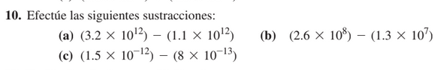

$\left(3.2*{10}^{12}\right)-\left(1.1*{10}^{12}\right)=2.1*{10}^{12}$

$\left(2.6*{10}^{8}\right)-\left(1.3*{10}^{7}\right)=2.47*{10}^{8}$

$\left(1.5*{10}^{-12}\right)-\left(8*{10}^{-13}\right)=7*{10}^{-13}$

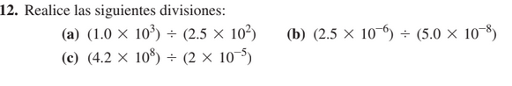

a) $\left(1.0*{10}^{3}\right)÷\left(2.5*{10}^{2}\right)=4*{10}^{0}$

b) $\left(2.5*{10}^{-6}\right)÷\left(5.0*{10}^{-8}\right)=5*{10}^{1}$

c) $\left(4.2*{10}^{8}\right)÷\left(2*{10}^{5}\right)=2.1*{10}^{3}$



1. VIDEO
2. CONCLUSIONES
3. BIBLIOGRAFÍA